

БЕГОВАЯ ДОРОЖКА
Артикул: T770 COM
Модель: TIGER COM
Тип (серия) Т
РУКОВОДСТВО ПОЛЬЗОВАТЕЛЯ
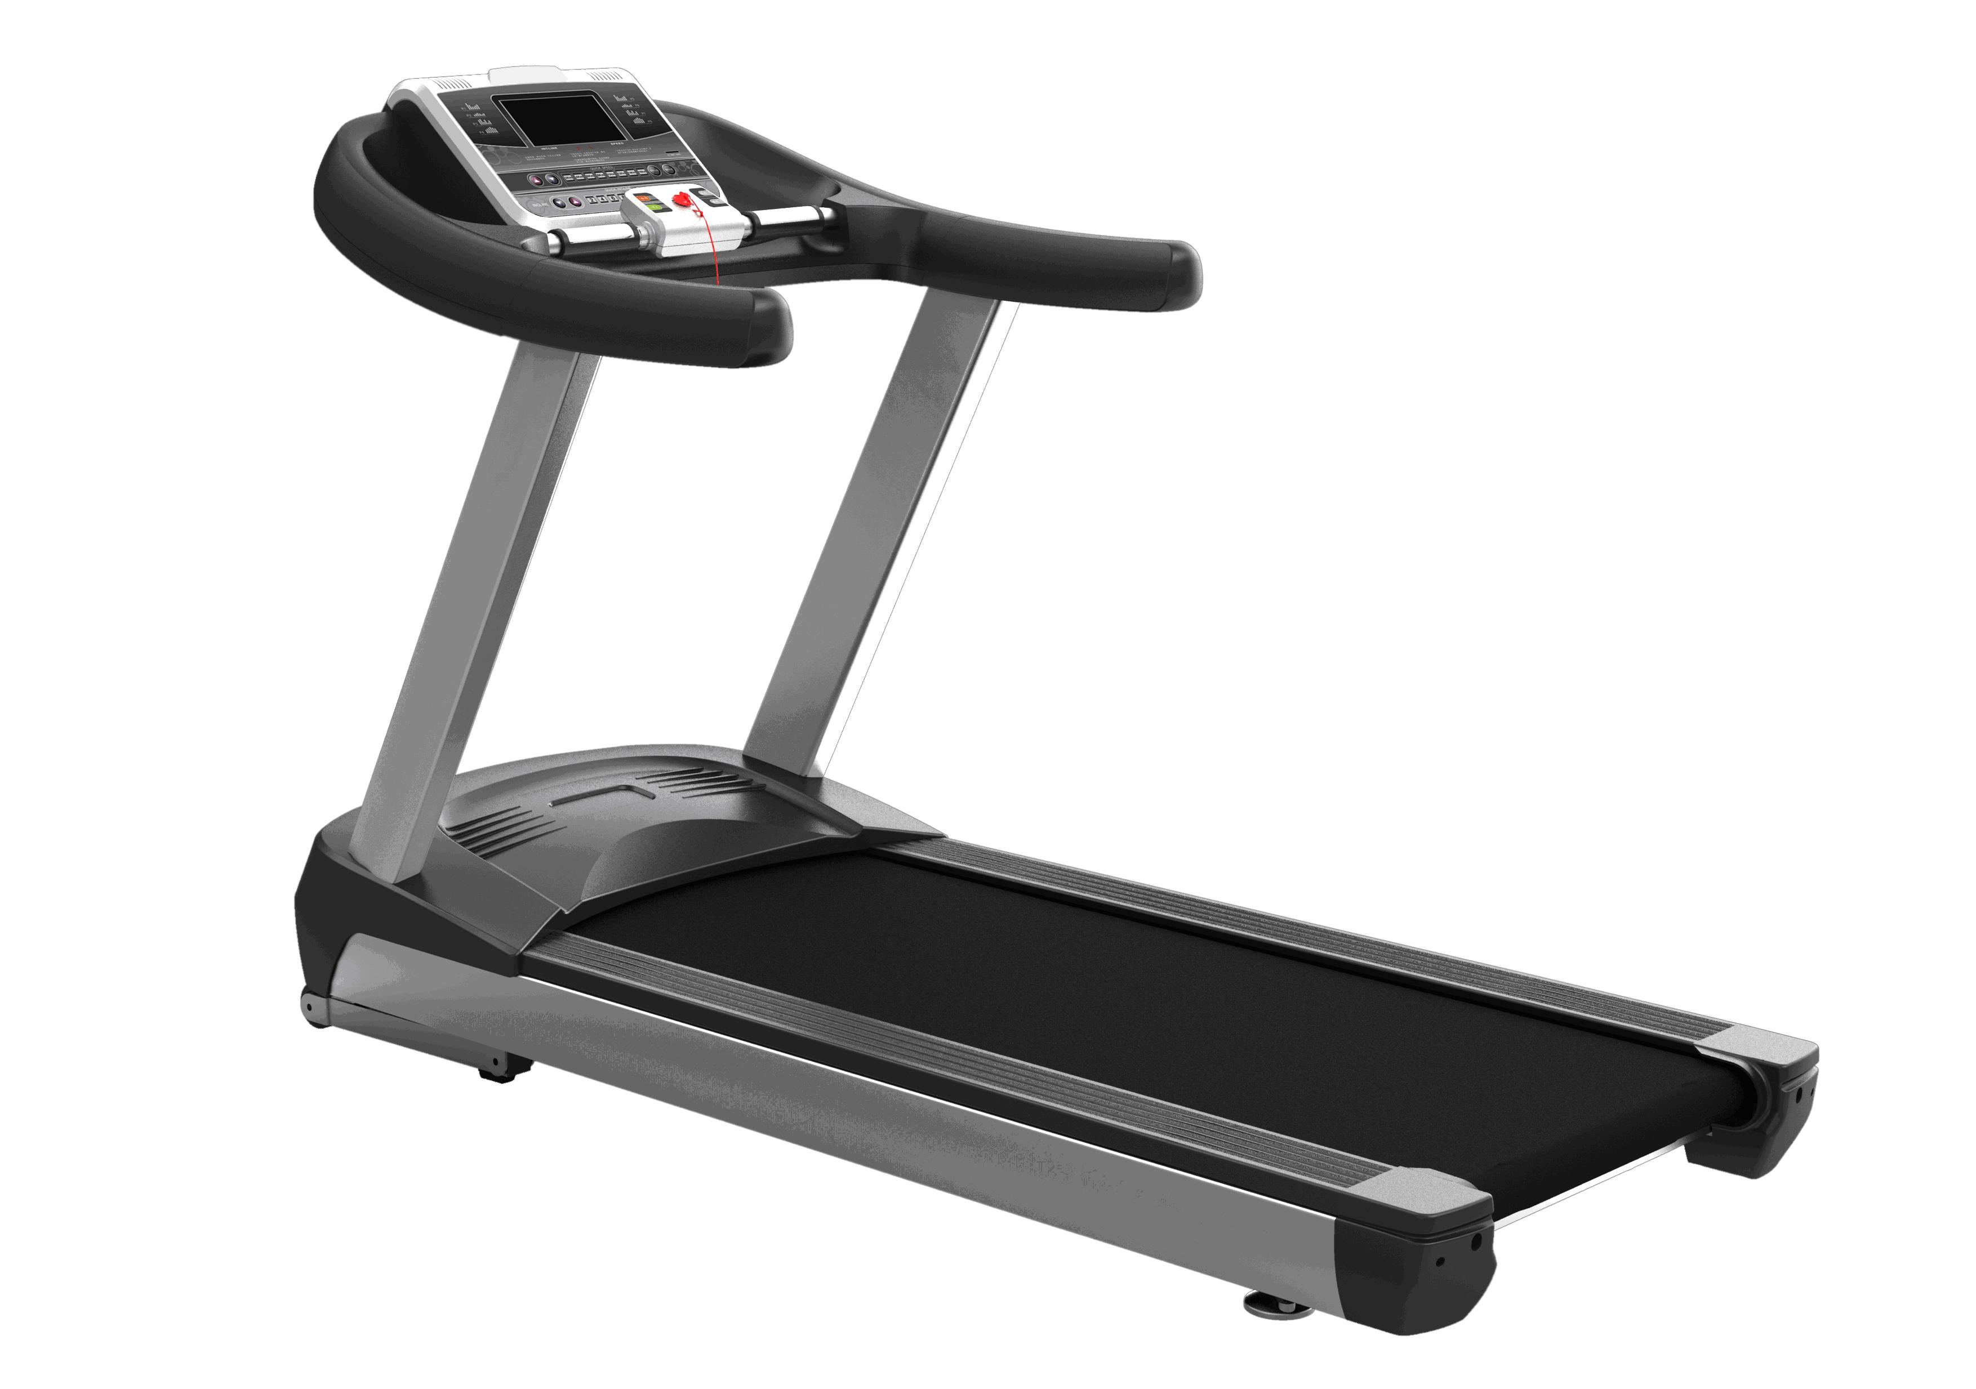


СОДЕРЖАНИЕ

- МЕРЫ ПРЕДОСТОРОЖНОСТИ --------------------------3

- СОСТАВНЫЕ ЧАСТИ ТРЕНАЖЁРА ---------------------6

- СБОРКА --------------------------------------------------------11

- УПРАЖНЕНИЯ ДЛЯ РАСТЯЖКИ -----------------------12

- ИСПОЛЬЗОВАНИЕ И УПРАВЛЕНИЕ ------------------13

- ОШИБКИ И ПРИЧИНЫ
ИХ ВОЗНИКНОВЕНИЯ ------------------------------------19

- ТЕХНИЧЕСКОЕ ОБСЛУЖИВАНИЕ --------------------19

- ГАРАНТИЯ ----------------------------------------------------26

1. МЕРЫ ПРЕДОСТОРОЖНОСТИ
ВНИМАНИЕ: | Используйте тренажёр только после того, как закрепите клипсу от ключа безопасности на вашей одежде.
- ПРЕДУПРЕЖДЕНИЕ:
Для снижения риска поражения электрическим током и других травм, ознакомьтесь со всеми инструкциями, правилами и рекомендациями, представленными в данном руководстве. Собственник оборудования несёт ответственность за то, чтобы все пользователи ознакомились с инструкциями и знали, как правильно и безопасно пользоваться тренажёром. Сохраните руководство, чтобы использовать его в дальнейшем в качестве справочного материала.
- При сборке и эксплуатации тренажёра строго соблюдайте все инструкции, представленные в руководстве.
- Не снимайте защитный кожух двигателя самостоятельно. При необходимости технических работ обратитесь к квалифицированному специалисту.
- Подключать тренажёр следует только к заземлённой розетке.
- Не подключайте к розетке одновременно с тренажёром бытовые приборы, такие как микроволновая печь, кондиционер и др.
- Тренажёр допускается подключать к цепи с номинальными показателями: напряжение 240 В и сила тока 10 А.
- Тренажёр предназначен только для использования внутри помещений. Держите устройство вдали от пыли и мест с повышенной влажностью.
- Не кладите на тренажёр посторонние предметы. Избегайте попадание воды на тренажёр.
- Одновременно на тренажёре может заниматься только один человек.
- Для занятий на тренажёре надевайте соответствующую спортивную одежду и обувь. Избегайте слишком свободной одежды, которая может попасть в движущиеся части тренажёра.
- Держите домашних животных подальше от тренажёра. Дети до 12 лет не допускаются к занятиям на тренажёре, проследите за тем, чтобы они не играли вблизи беговой дорожки. Дети старше 12 лет могут заниматься только под присмотром взрослых.
- Держите тренажёр вдали от горячих поверхностей.
- Перед тем, как приступить к чистке или техническому обслуживанию тренажёра, отсоедините его от электросети.
- Не используйте тренажёр, если сетевой кабель повреждён или устройство не работает должным образом.
- Размещать тренажёр следует на ровной и устойчивой поверхности.
- Если во время тренировки вы почувствовали слабость, головокружение, одышку, боль в груди или обнаружили у себя какие-либо другие болезненные симптомы, немедленно прекратите занятия и обратитесь к врачу.
- Консультация врача перед работой с тренажёром обязательна в следующих случаях:
- Кардиопатия, гипертония, сахарный диабет, респираторные заболевания, курение, хронические заболевания, осложнения заболеваний.
- Избыточный вес, пользователи старше 35 лет.
- Период беременности и грудного вскармливания.
- Если вы используете кардиостимулятор или другое медицинское оборудование.
- Каждый раз по завершению тренировки отсоединяйте тренажёр от электросети.
- Запрещено поднимать и перемещать тренажёр, если опорные стойки не закреплены в вертикальном положении.
- Не поднимайте и не перемещайте тренажёр, пока он не будет полностью собран.
- Не используйте беговую дорожку там, где используются аэрозольные продукты или имеется оборудование для подачи кислорода.
- Не запускайте беговую дорожку, пока находитесь на беговом полотне, сначала поставьте ноги на боковые подножки. Всегда держитесь за поручни, когда начинаете ходьбу или бег на беговой дорожке до тех пор, пока хорошо не освоите тренажёр.
- Не ставьте беговую дорожку на толстый ковер. Это может привести к повреждению двигателя из-за проблем с вентиляцией.
- Перед началом тренировки проверьте, чтобы ключ безопасности был расположен в установленном месте на консоли.
- Проследите за тем, чтобы дети не играли вблизи беговой дорожки.
- Тренажёр предназначен только для домашнего использования. Применять в коммерческих целях, передавать тренажёр в аренду, а также использовать его в общественных местах запрещено, в противном случае, это приведёт к аннулированию гарантии.
- Перед использованием беговой дорожки изучите инструкции по аварийной остановке тренажёра и выполните тестовую проверку.
- Пульсометр не является медицинским прибором. Датчики пульса являются лишь вспомогательным инструментом при тренировках, чтобы помочь определить тенденцию изменения частоты сердечных сокращений в целом.
- Никогда не оставляйте работающую беговую дорожку без присмотра. Если тренажёр не используется, отсоедините ключ безопасности от консоли.
- Регулярно выполняйте осмотр тренажёра и затягивайте детали при необходимости.
- Распаковку тренажёра следует выполнять на ровной поверхности, при этом на пол рекомендуется разместить защитное покрытие во избежание повреждений.
- Максимально допустимая нагрузка на тренажер – 200 кг.

2. СОСТАВНЫЕ ЧАСТИ ТРЕНАЖЁРА
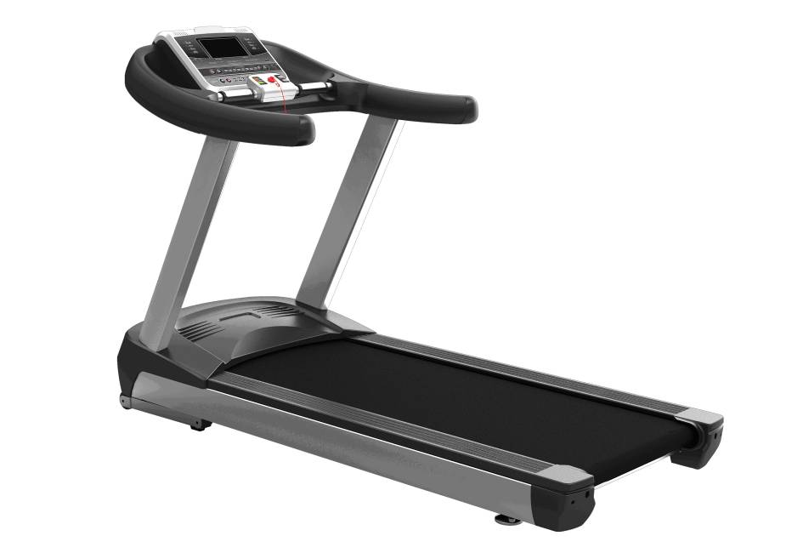
ЖК-ДИСПЛЕЙ
КЛЮЧ БЕЗОПАСНОСТИ
ОПОРНАЯ СТОЙКА
НАПРАВЛЯЮЩАЯ
КОЖУХ ДВИГАТЕЛЯ
ЗАГЛУШКА
БЕГОВОЕ ПОЛОТНО

2.1 Технические характеристики
Входное напряжение | 220В±10%
Частота | 50/60 Гц
Размер бегового полотна | 1610х600мм
Функции | Время, скорость, дистанция, калории, пульс, подключение MP3 и USB, режим восстановления, контроль сердечного ритма
Скоростной диапазон | 0.3－20 км/ч
Максимально допустимая нагрузка | 200кг
Двигатель | 6.0 л.с. (переменного тока)
Наклон | 0-15 уровней
Защита от перегрузки | Есть
2.2 Перечень деталей
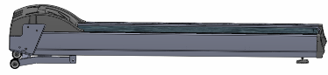  1. Главная рама |  |  | 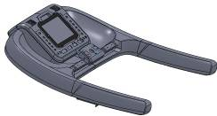  2. Консоль |  |  | 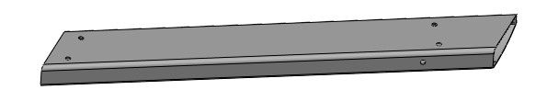  3. Опорные стойки
№ | Наименование | Кол-во |  | № | Наименование |  | Кол-во
1 | 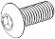  Винт M10х20 | 10 |  | 5 |   Шестигранник 6мм |  | 2
2 |   Плоская шайба 10.5 | 10 |  | 6 |   Силиконовое масло |  | 1
3 | Гаечный ключ | 1 |  | 7 | Руководство пользователя |  | 1
4 | Отвёртка | 1 |  | 8 | Ключ безопасности |  | 1
Примечание: компания оставляет за собой право вносить изменения без предварительного уведомления пользователей.
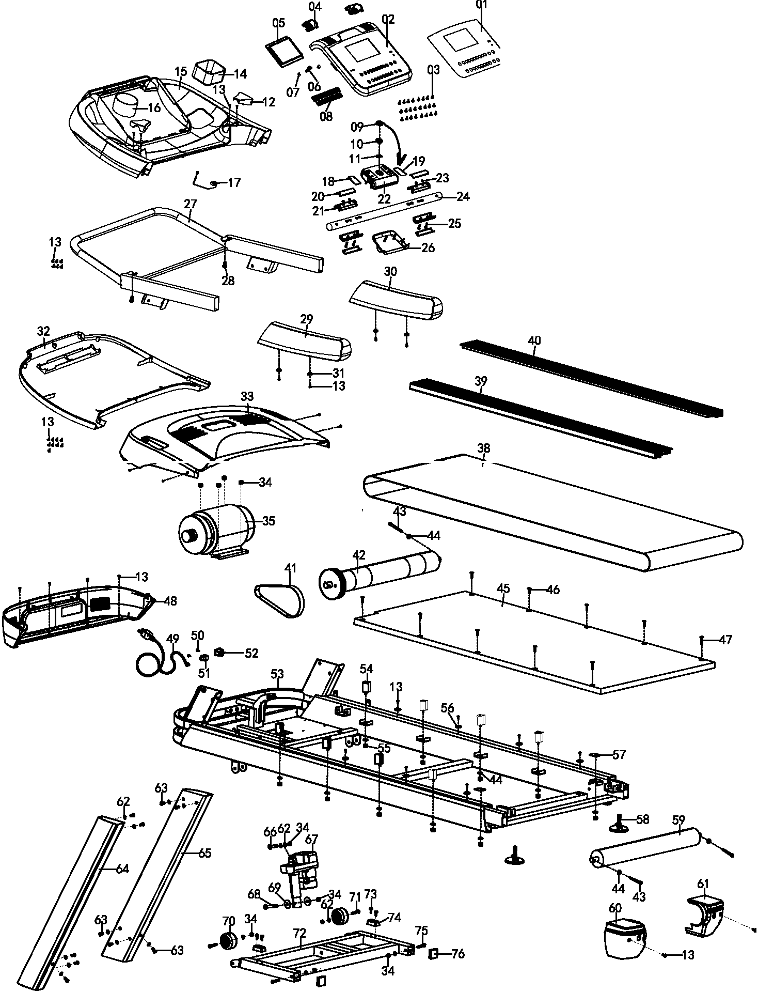
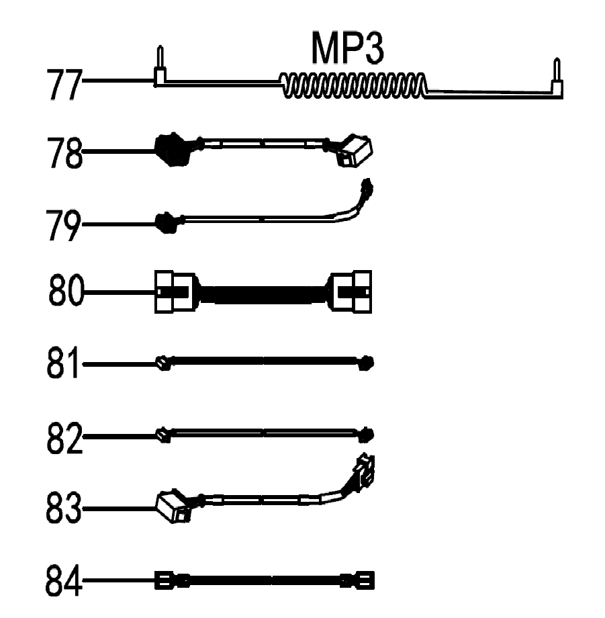

Спецификация
№ | Наименование | Технические хар-ки | Кол-во | № | Наименование | Технические хар-ки | Кол-во
1 | Наклейка на консоль |  | 1 | 44 | Плоская шайба | M8 | 13
2 | Датчик |  | 1 | 45 | Беговая платформа |  | 1
3 | Винт | ST3*8 | 32 | 46 | Винт | M8×30 | 8
4 | Динамик |  | 2 | 47 | Винт | M8×40 | 2
5 | Дисплей |  | 1 | 48 | Передняя защитная крышка двигателя |  | 1
6 | MP3-панель |  | 1 | 49 | Провод питания |  | 1
7 | Зажим провода |  | 2 | 50 | Винт | ST4.2*12 | 2
8 | Клавиатура консоли |  | 1 | 51 | Переходная втулка |  | 1
9 | Ключ безопасности |  | 1 | 52 | Переключатель |  | 1
10 | Наклейка ключа безопасности |  | 1 | 53 | Главная рама |  | 1
11 | Металлическая пластина ключа безопасности |  | 1 | 54 | Амортизатор |  | 8
12 | Треугольная крышка |  | 2 | 55 | Гайка | M8 | 10
13 | Винт | ST4X16 | 44 | 56 | Установочная деталь боковой рейки |  | 8
14 | Держатель бутылки |  | 1 | 57 | Амортизатор |  | 2
15 | Верхняя крышка консоли |  | 1 | 58 | Резиновая подкладка  (под ножку) |  | 2
16 | Держатель бутылки |  | 1 | 59 | Задний ролик |  | 1
17 | Датчик ключа безопасности |  | 1 | 60 | Левая заглушка |  | 1
18 | Наклейка "скорость" |  | 1 | 61 | Правая заглушка |  | 1
19 | Наклейка "пуск/стоп" |  | 1 | 62 | Плоская шайба | M10 | 16
20 | Металлическая пластина датчика |  | 4 | 63 | Винт | M10×20 | 10
21 | Датчик пульсометра |  | 4 | 64 | Левая стойка |  | 1
22 | Верхняя крышка датчика |  | 1 | 65 | Правая стойка |  | 1
23 | Гайка | M4 | 4 | 66 | Винт | M10×50 | 1
24 | Настроечная шкала датчика |  | 1 | 67 | Двигатель подъёма |  | 1
25 | Винт | M4*31 | 4 | 68 | Винт | M10×130 20) | 1
26 | Нижняя крышка датчика |  | 1 | 69 | Пластиковая шайба￠36 |  | 2
27 | Металлический корпус консоли |  | 1 | 70 | Транспортировочное колесо |  | 2
28 | Винт | M6×16 | 2 | 71 | Винт | M10×60 | 2
29 | Левая накладка на поручень |  | 1 | 72 | Наклонная рама |  | 2
30 | Правая накладка на поручень |  | 1 | 73 | Винт | ST4.2X16 | 4
31 | Шайба |  | 4 | 74 | Амортизатор |  | 2
32 | Нижняя крышка консоли |  | 1 | 75 | Винт | M10×55 | 2
33 | Защитная крышка двигателя |  | 1 | 76 | Квадратная заглушка | 40*40 | 2
34 | Гайка | M10 | 14 | 77 | MP3-провод |  | 1
35 | Двигатель |  | 1 | 78 | Верхний сигнальный провод |  | 1
36 | Винт | ST4X20 | 3 | 79 | Нижний сигнальный провод |  | 1
37 | Преобразователь переменного тока |  | 1 | 80 | Провод консоли |  | 1
38 | Беговое полотно |  | 1 | 81 | Провод ключа безопасности |  | 1
39 | Боковая рейка левая |  | 1 | 82 | Провод динамика |  | 1
40 | Боковая рейка правая |  | 1 | 83 | USB-провод |  | 1
41 | Ремень двигателя | PJ-240*9 | 1 | 84 | Провод переменного тока | красный | 1
42 | Передний ролик |  | 1 | 85 | Провод переменного тока | чёрный | 1
43 | Винт | M8×65 | 1 | 86 | Провод переменного тока | жёлтый | 1

3. СБОРКА
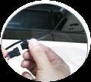  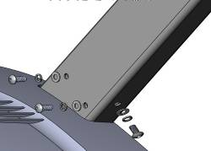  Шаг 1: Выньте из коробки главную раму и разместите её на рабочей поверхности.  Переведите стойки в вертикальное положение, закрепите их при помощи трёх комплектов крепежей для каждой из стоек: винтов M10*20 ① и шайб ⑤. Надёжно затяните крепёж. Убедитесь, что провод в правой стойке расположен правильно. | 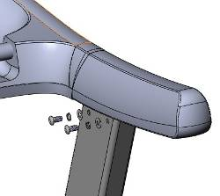  Шаг 2: Установите на стойки консоль тренажёра, закрепите её при помощи двух винтов M10*20 ① и двух шайб ⑤.

4. УПРАЖНЕНИЯ ДЛЯ РАСТЯЖКИ
Перед тем, как приступить к тренировке на беговой дорожке, выполните небольшую разминку в течение 5-10 минут. Это позволит подготовить ваши мышцы к нагрузке и снизит риск получения травм.
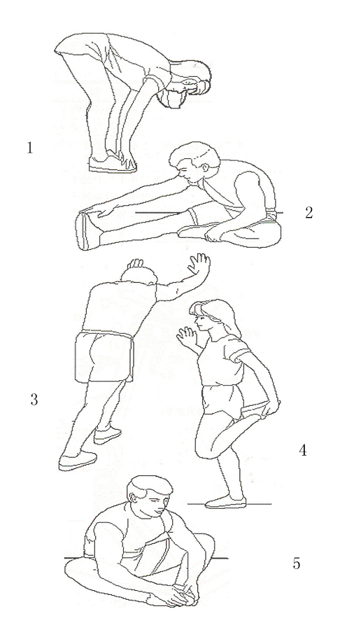
1. Наклоны вперёд: Медленно наклонитесь вперёд, позволяя вашей спине и плечам расслабиться – так, чтобы вы могли дотянуться до пальцев ног, насколько это возможно. Задержитесь в этом положении 10-15 секунд, затем расслабьтесь. Повторите 3 раза (см. рис. 1).
2. Растяжка подколенного сухожилия: Сядьте, одну ногу вытяните вперёд. Подтяните стопу другой ноги к себе и тянитесь к ней одноименной рукой. Тянитесь до пальцев ног, насколько это возможно. Задержитесь на 10-15 секунд, затем расслабьтесь. Повторите 3 раза для каждой ноги (см. рис. 2).
3. Растяжка задней поверхности голени и ахиллова сухожилия: Подойдите к стене, упритесь в опору руками. Поставьте одну ногу впереди другой. Наклоняйтесь ближе к стене, в то время как ноги должны стоять ровно и упираться пятками в землю. Задержитесь на 10-15 секунд, затем расслабьтесь. Сделайте по 3 подхода на каждую ногу (см. рис. 3).
4. Растяжка четырёхглавых мышц: Обопритесь одной рукой на стену для равновесия, поднимите ногу, схватив её сзади свободной рукой. Подтяните пятку как можно ближе к ягодицам.
Задержитесь на 10-15 секунд, затем расслабьтесь. Сделайте по 3 подхода на каждую ногу (см. рис. 4).
5. Растяжка внутренней поверхности бедра: Сядьте, соедините подошвы ног вместе, колени наружу. Подвиньте ноги по направлению к области паха, насколько это возможно. Задержитесь на 10-15 секунд, затем расслабьтесь. Повторите 3 раза (см. рис. 5).
5. ИСПОЛЬЗОВАНИЕ И УПРАВЛЕНИЕ

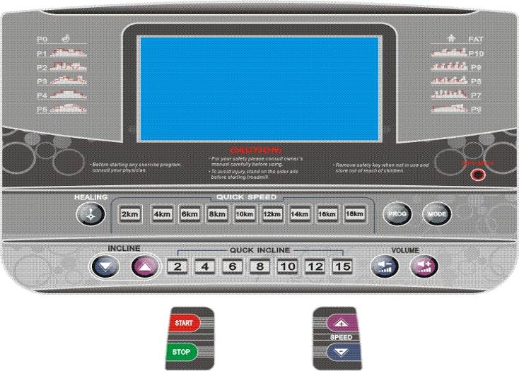
ЖК-дисплей
MP3-вход
Кнопки быстрого изменения скорости

Скорость +/ -
Пуск/стоп
Восстановление
Программа
Режим
Кнопки быстрого изменения наклона

5.1 Общие сведения
P0 – пользовательская программа тренировок, при выборе программы позволяет переключиться на один из установленных режимов;
P1-P8 – встроенные программы тренировок;
P9 – разминочная программа. В данной программе беговая дорожка начинает движение со скоростью 0,3 км/ч вместо стандартной 1 км/ч. За счёт щадящей нагрузки разминочная программа подойдёт пожилым людям, а также тем, кто недавно перенёс какие-либо операции.
P10 – программа с контролем сердцебиения пользователя (ЧСС). Нагрузка при такой программе зависит от частоты вашего сердцебиения и может быть при необходимости изменена увеличением или уменьшением скорости тренировки.
FAT – встроенная функция тестирования на полноту.
Время (Time): Длительность тренировки или время, оставшееся до конца тренировки.
Пульс (Heart Rate): Частота сердцебиения пользователя (отображается только в том случае, когда пользователь держится за датчики).
Дистанция (Distance): Расстояние, пройденное во время тренировки, или расстояние, которое осталось пройти.
Калории (Calories): Количество калорий, сожжённых во время тренировки, или количество калорий, которое необходимо сжечь.
Программы (Programs): При нажатии на кнопку отображается профиль выбранной программы тренировки.
На дисплее разминочная программа отображается аббревиатурой “HL.

5.2 Функциональные кнопки
ПРОГРАММА (PROG): выбор одной из программ тренировок: “P0 ~ P8”, тренерский режим, ЧСС контроль, тестирование на полноту.
РЕЖИМ (MODE): выбор режима работы: встроенные программы (“P0”), целевой режим (расстояние, калории, длительность).
Программы P1~P8 – встроенные программы тренировок, длительностью 30 минут каждая.
Разминочная программа: В программу входит 3 различных режима: режим1, режим2 и режим3. В режиме1 длительность тренировки не ограничена, вы можете остановить беговую дорожку в любое время. В режиме2 длительность тренировки запрограммирована (вы сами устанавливаете значение перед началом тренировки), если вы указали в настройках 20 минут, то по истечению этого времени беговая дорожка остановится автоматически. Аналогичная система работы в режиме3, только здесь устанавливается значение не времени, а дистанции. Как только вы пройдёте или пробежите требуемое расстояние, тренажёр остановится.
В программе контроля ЧСС тренировочная нагрузка устанавливается в зависимости от пульса пользователя. Перед началом тренировки укажите свой возраст и длительность тренировки. Программа рассчитает требуемую ЧСС и, основываясь на этих данных, тренажёр автоматически будет настраивать скорость.
При запуске тестирования на полноту вам потребуется заполнить свои персональные данные. Укажите свой пол, возраст, рост и вес, после чего программа рассчитаем ваш индекс массы тела (ИМТ). Обратите внимание, что данные программ контроля ЧСС и тестирования на полноту представлены только для справки и не могут использоваться в медицинских целях.
ПУСК (START): используется для запуска беговой дорожки, также при помощи данной кнопки можно поставить тренировку на паузу.
СТОП (STOP): используется для остановки беговой дорожки, также позволяет сбросить сообщение об ошибке “ERR” на дисплее.
“Speed +”: увеличение скорости.
“Speed -”: уменьшение скорости.
Восстановление (разминочная программа): переключение на разминочную программу P8.
5.3 Ключ безопасности
Ключ безопасности состоит из магнитного датчика, зажима для одежды и нейлонового шнура. Его основная функция – аварийная остановка тренажёра. Когда ключ безопасности отсоединяется от консоли, беговая дорожка автоматически выключается, кнопки консоли блокируются, а на дисплее отображается сообщение об ошибке “E-07” со звуковым сигналом. Чтобы возобновить работу, установите ключ на место. В течение 2 секунд дисплей консоли полностью прогрузится, после чего станет активным. Но все настройки при этом будут сброшены.
5.4 Функция MP3-плеера
Консоль имеет две встроенные функции, которые включают в себя высококачественные динамики, а также возможность отключения звука. Вы можете подключить аудиокабель к разъему для наушников вашего iPhone или MP3-плеера, чтобы воспроизводить музыку из динамиков. Для регулировки громкости воспользуйтесь соответствующими кнопками “ГРОМКОСТЬ” (“VOLUME”).
5.5 Программы
Нажмите кнопку ПРОГРАММА (PROG), чтобы выбрать необходимую тренировочную программу: встроенную программу P0~P8, программу восстановления P9, ЧСС контроль P10 или тестирование на полноту.

а) “P0” – пользовательская программа, в которой предусмотрены четыре режима. Для того, чтобы переключиться к нужному режиму, нажмите кнопку РЕЖИМ (MODE). Во всех режимах скорость и наклон беговой дорожки регулируется вручную, а значение скорости по умолчанию принимается 1,0 км/ч.

Режим №1: В данном режиме длительность тренировки не ограничена, остановить программу можно в любой момент.

Режим №2: Длительность тренировки в этом режиме ограничивается установленным вами значением. Если в меню перед началом программы вы настроили значение 20 минут, то по истечению этого времени беговая дорожка остановится автоматически.

Режим №3: В данном режиме целевым параметром является дистанция. Перед началом тренировки вы указываете расстояние, которое необходимо преодолеть, и по достижению этого значения беговая дорожка остановится.

Режим №4: Работа в последнем режиме основывается на параметре калорий. Также, как и в предыдущих двух режимах, предварительно вы выполняете настройку параметра, указываете требуемое значение, и как только оно будет достигнуто, программа завершится, и беговая дорожка остановится.

б) “P1-P8” – встроенные программы тренировок, параметры которых автоматически установлены системой. Длительность каждой программы – 30 минут. В данной программе предусмотрен только один режим – обратного отсчёта времени. Но данный параметр доступен для регулировки, поэтому вы можете отступиться от стандартного значения. Для этого измените параметр, когда вы находитесь в меню настроек, при помощи кнопок «+» и «-». Доступный диапазон для настройки – от 5 минут до 99 минут. Чтобы восстановить значение по умолчанию, нажмите кнопку РЕЖИМ (MODE).

в) Тестирование на полноту (“FAT”) – программа, которая рассчитывает ИМТ. Эта программа не является тренировочной. Также обратите внимание, что данные, полученные при работе с данной программой, не могут использоваться в медицинских целях.

5.6 ЧСС контроль
Чтобы переключиться на тренировочную программу с контролем ЧСС (Р10), нажмите на кнопку ПРОГРАММА (PROG), когда тренажёр находится в режиме ожидания.
1) Для начала вам потребуется указать свой возраст. Именно этот индикатор отобразится на дисплее первым и будет мигать. Стандартное значение для параметра – 30, чтобы изменить его, используйте кнопки СКОРОСТЬ +/- (SPEED +/-). Диапазон настройки – от 15 до 80.
2) Затем нажмите на кнопку РЕЖИМ (MODE), и система переключится к целевому параметру ЧСС. Данный параметр высчитывается автоматически на основании вашего возраста.
3) Нажмите на кнопку РЕЖИМ (MODE) ещё раз, и вы перейдёте к настройке длительности тренировки. Стандартное значение параметра – 30:00, отрегулировать показатель можно при помощи кнопок СКОРОСТЬ +/- (SPEED +/-). Для данного параметра диапазон значений от 5 до 99 минут.
4) Нажмите кнопку ПУСК (START), и беговая дорожка начнёт движение. При этом на дисплее начнётся обратный отсчёт длительности тренировки. Как только данный параметр достигнет нулевого значения, беговая дорожка остановится. Для принудительного завершения программы воспользуйтесь кнопкой СТОП (STOP).
5) После 10 секунд тренировки, если сигналы с датчиков поступают корректно, на дисплее консоли начнёт отображаться параметр пульса. На протяжении всей тренировки система будет сверять текущий показатель с целевым значением и в зависимости от этих данных регулировать скорость, изменяя её в большую или меньшую сторону.

5.7 Тестирование на полноту
Для перехода к тестированию нажмите кнопку ПРОГРАММА (PROG), когда тренажёр находится в режиме ожидания, а затем кнопку РЕЖИМ (MODE), чтобы перейти в меню настроек. При настройке каждый параметр автоматически принимает значение по умолчанию, для изменения данного значения используйте кнопки “+” и “-”.
а) Пол: стандартное значение – мужской.
б) Возраст: стандартное значение – 25, диапазон – от 10 до 100.
в) Рост: стандартное значение – 170, диапазон – от 100 до 199 см.
г) Вес: стандартное значение – 70, диапазон – от 20 до 150 кг.
д) Индекс массы тела (ИМТ): по завершению настроек система перейдёт к подсчёту ИМТ. Удерживайте датчики пульсометра, и по истечению 8 секунд на дисплее отобразится результат.

Параметры скорости и угла наклона для встроенных программ Р1-Р8
Интервал  Программа |  | 1 | 2 | 3 | 4 | 5 | 6 | 7 | 8 | 9 | 10
P1 | Скорость | 1,0 | 2,0 | 3,0 | 4,0 | 5,0 | 5,0 | 4,0 | 3,0 | 2,0 | 1,0
P1 | Наклон | 2 | 2 | 6 | 6 | 8 | 8 | 6 | 6 | 4 | 4
P2 | Скорость | 1,0 | 2,0 | 2,0 | 3,0 | 3,0 | 4,0 | 5,0 | 5,0 | 3,0 | 2,0
P2 | Наклон | 3 | 3 | 9 | 9 | 9 | 2 | 2 | 8 | 8 | 4
P3 | Скорость | 1,0 | 2,0 | 5,0 | 2,0 | 5,0 | 3,0 | 5,0 | 4,0 | 6,0 | 2,0
P3 | Наклон | 1 | 2 | 3 | 4 | 5 | 5 | 7 | 7 | 4 | 4
P4 | Скорость | 1,0 | 3,0 | 5,0 | 3,0 | 5,0 | 6,0 | 3,0 | 6,0 | 4,0 | 2,0
P4 | Наклон | 3 | 3 | 6 | 6 | 6 | 9 | 9 | 9 | 9 | 9
P5 | Скорость | 2,0 | 3,0 | 4,0 | 5,0 | 6,0 | 5,0 | 5,0 | 6,0 | 7,0 | 3,0
P5 | Наклон | 2 | 2 | 4 | 4 | 8 | 8 | 6 | 6 | 6 | 6
P6 | Скорость | 2,0 | 3,0 | 5,0 | 7,0 | 7,0 | 6,0 | 8,0 | 8,0 | 5,0 | 3,0
P6 | Наклон | 1 | 8 | 8 | 8 | 8 | 8 | 7 | 7 | 7 | 7
P7 | Скорость | 3,0 | 8,0 | 4,0 | 9,0 | 5,0 | 10,0 | 6,0 | 11,0 | 9,0 | 4,0
P7 | Наклон | 1 | 1 | 4 | 4 | 4 | 6 | 6 | 6 | 8 | 8
P8 | Скорость | 3,0 | 6,0 | 9,0 | 12,0 | 10,0 | 5,0 | 9,0 | 12,0 | 9,0 | 5,0
P8 | Наклон | 3 | 3 | 8 | 8 | 3 | 3 | 7 | 7 | 3 | 3
6. ОШИБКИ И ПРИЧИНЫ ИХ ВОЗНИКНОВЕНИЯ

Код ошибки | Причина
E-01 | Низкое входное напряжение
E-02 | Защита от перегрузки по току
E-03 | Защита от перегрузки
E-04 | Защита от перегрева
E-06 | Нет сигнала
E-07 | Отсутствие ключа безопасности
7. ТЕХНИЧЕСКОЕ ОБСЛУЖИВАНИЕ
Регулярное и своевременное техническое обслуживание продлевает
срок службы тренажера. Мы рекомендуем Вам выполнять следующие профилактические процедуры.
Общие рекомендации по уходу
Перед любым обслуживанием обязательно отключайте тренажер от электрической сети. К обслуживанию можно приступать примерно через 1 минуту, после полного обесточивания внутренних электрических цепей тренажера. Регулярно осматривайте Ваш тренажер на предмет отсутствия посторонних предметов, пыли и грязи в тренажере.
Не применяйте абразивные составы, агрессивные жидкости для чистки рабочих поверхностей тренажера – ацетон, бензин, бензол и их производные, во избежание повреждения лакокрасочного покрытия и пластиковых деталей. Для ухода рекомендуется применять слегка смоченную нейтральным раствором моющей жидкости ткань. После протрите сухой тканью.

Ежедневные или после каждой тренировки проверки.
Почистите и осмотрите беговую дорожку, выполнив следующие действия:
• Выключите тумблер питания беговой дорожки, затем отключите ее от сети;
• Протрите беговое полотно, корпус, кожух двигателя и консоль влажной тряпкой;
• Не используйте растворители, они могут повредить тренажер;
• Осмотрите шнур питания. Если он поврежден, обратитесь к представителям компании-продавца или уполномоченный сервисный центр для его замены, использование тренажера с поврежденным шнуром питания запрещено;
• Убедитесь, что шнур не попал под транспортировочные колесики тренажера или в другое место, где он может оказаться защемлен или оборван, и не слишком натянут на максимальном уровне наклона беговой дорожки;
• Проверьте натяжение и центровку бегового полотна. Убедитесь, что оно не повредит другие части тренажера из-за нарушения центровки;
• Убедитесь, что тренажер находится на достаточном расстоянии от стен (не менее 50 см);
• Проверьте наличие и целостность зажима и ключа аварийной остановки дорожки.

Еженедельные проверки
Уборка от пыли и мусора поверхности под беговой дорожкой:
• Выключите тумблер беговой дорожки, затем отключите ее от сети;
• Сложите тренажер, убедившись в надежности его фиксации в вертикальном положении (для складных моделей);
• Переместите тренажер в другое место, чтобы удалить пыль или другой мусор, который мог накопиться под беговой дорожкой;
• Поставьте тренажер обратно.

Ежемесячные проверки – ВАЖНО!
• Выключите тумблер питания беговой дорожки, затем отключите ее от сети;
• Проверьте затяжку всех монтажных болтов тренажера;
•Внимательно осмотрите все пластиковые элементы дорожки (подставки для ног, кожух моторного отсека, корпус дисплея и пр.). Они не должны иметь повреждений, если таковые имеются, обратитесь к представителям компании-продавца или уполномоченный сервисный центр для их замены;
•Снимите кожух моторного отсека, дождитесь, пока все индикаторы на платах погаснут;
•Аккуратно удалите пыль и прочие загрязнения с поверхности электродвигателя и из моторного отсека с помощью пылесоса. Невыполнение этой процедуры может привести к преждевременному отказу электрических компонентов;
•Убедитесь, что дека тренажера смазана. При необходимости добавьте силиконовую смазку на ее поверхность, уделяя особое внимание центральной части;
• Протрите беговое полотно влажной тряпкой.

Ежеквартальные проверки – ОЧЕНЬ ВАЖНО!!!
• Выключите тумблер питания беговой дорожки, затем отключите ее от сети;
• Используя шестигранный ключ поставляющийся в комплекте, ослабьте левый и правый регулировочные болты натяжения так, чтобы иметь возможность приподнять полотно и получить визуальный доступ к беговой деке тренажера;
• Проверьте состояния деки. Поверхность не должна иметь царапин и потертостей и прочих повреждений. При их наличии обратитесь к представителям компании-продавца или уполномоченный сервисный центр для их замены;
• Проверьте состояние полотна. Внутренняя поверхность не должна иметь признаков истончения и отслоения материала, а также порванных и лопнувших участков;
• Протрите сухой чистой тканью всю поверхность деки и внутреннюю поверхность полотна;
• Нанесите силиконовую смазку на поверхность деки беговой дорожки;
• Проверьте состояние износа приводного ремня основного двигателя и правильности его положения;
• Снимите передний и задний валы и удалите наслоение пыли и грязи с их поверхностей;
• Убедитесь в отсутствии посторонних шумов во время движения беговой дорожки.

Дека и беговое полотно – это детали тренажера, требующие особого внимания. Важно соблюдать требования эксплуатации во избежание преждевременного износа этих деталей, периодически проверять и проводить центровку и подтягивание бегового полотна, а при необходимости и техническое обслуживание беговой дорожки.

РЕГУЛИРОВКА БЕГОВОГО ПОЛОТНА
Регулировка бегового полотна производится по двум параметрам - натяжение и центровка бегового полотна. Первоначальная регулировка бегового полотна производится на заводе изготовителе, но в связи с транспортировкой и перемещением беговой дорожки, беговое полотно может сдвинуться и перед началом эксплуатации необходимо произвести повторный контроль положения и натяжения полотна, и при необходимости провести регулировку.
Чтобы правильно отрегулировать беговое полотно, следуйте указаниям, приведенным ниже. Если во время занятия на беговой дорожке происходит небольшое проскальзывание, то вероятнее всего, беговое полотно необходимо отрегулировать.

Увеличение натяжения:
• Используйте шестигранный ключ, идущий в комплекте к дорожке для регулировки левого болта натяжения;
• Поверните ключ по часовой стрелке на ¼ оборота, для увеличения натяжения ремня;
• Повторите шаг 1 для правого болта. Необходимо повернуть болт на точно такое же количество оборотов;
• Повторяйте шаги 1 и 2 до установления необходимого уровня натяжения;
• Будьте внимательны, не перетяните полотно, чтобы избежать повреждения подшипников переднего и заднего валов.
Для того чтобы уменьшить натяжение бегового полотна, необходимо поворачивать ключ против часовой стрелки согласно шагам, указанным выше.

Центрирование бегового полотна
Время от времени необходимо центрировать беговое полотно в связи с тем, что во время тренировки Вы отталкиваетесь с разным усилием на каждую ногу.
Приведите беговую дорожку в режим движения полотна. Нажимая кнопку увеличения скорости, установите скорость движения полотна равной 4 км/ч. Обратите внимание, в какую сторону отклоняется беговое полотно.
• Если оно отклоняется в левую сторону, поверните ключом левый болт по часовой стрелке на ¼ оборота, затем правый болт - против часовой стрелки;
• Если в правую, то поверните ключом правый болт на ¼ оборота по часовой стрелке, а левый - против;
• Если беговое полотно все еще не выровнено, повторите действия снова.
После того, как беговое полотно двигается по центру, увеличьте скорость до 6 км/ч, чтобы проверить его положение в движении. При необходимости повторите выше описанные шаги.
Если попытки центрировать беговое полотно безрезультатны, вероятно, нужно увеличить натяжение бегового полотна.

Смазка деки и полотна
Производитель уже смазал необходимые детали и узлы во время производства беговой дорожки. Тем не менее, необходимо регулярно проверять наличие смазки во избежание поломок. Мы рекомендуем ежемесячно проверять беговое полотно на наличие смазки, и, если поверхность сухая, ее необходимо смазать. Вы можете использовать как силиконовый состав в баллончике, так и силиконовую смазку в тюбике. Используйте продукцию уже хорошо зарекомендовавших себя брендов: DFC, Efele.
• Приподнимите беговое полотно с правой и левой стороны поочередно;
• Нанесите на деку смазку от края и как можно ближе к центру бегового полотна;
• Включите дорожку на минимальной скорости и в течение 5 минут походите, смещая шаг справа налево и в обратном направлении относительно ширины деки так, чтобы смазка как можно равномернее распределилась по всей ее поверхности.

Электробезопасность
Соблюдайте все меры предосторожности, принятые при работе с электрическим оборудованием. Тренажер должен подключаться только к заземленной розетке, это снижает риск удара током при поломке или сбое в работе. Тренажер снабжен сетевым шнуром и вилкой с заземлением. Вставьте вилку в соответствующую питающую розетку, установленную и заземленную с соблюдением действующих нормативов. Перед каждым использованием осмотрите электрический соединительный шнур на предмет отсутствия его повреждений. Неправильное подключение может стать причиной поражения пользователя электрическим током. Если у Вас возникли сомнения в правильности заземления, обратитесь к специалисту для проверки и устранения неисправности. Не применяйте дополнительные электрические удлинители, переходные адаптеры между электрической сетью и тренажером, это может нарушить работу системы УЗО и увеличить риск поражения электрическим током, а также явиться причиной нарушения работоспособности тренажера с последующим обоснованным отказом в гарантийном обслуживании. Не прячьте шнур питания под ковер и не ставьте на него предметы, способные пережать или повредить его. Не допускайте, чтобы шнур питания касался нагретых поверхностей.

Меры предосторожности
Тренажер должен использоваться только по назначению, то есть для физических тренировок взрослых людей. Любое другое использование тренажера запрещено и может быть опасно. Продавец не несет ответственности за любые травмы или повреждения, вызванные неправильным использованием тренажера. Тренажер предназначен для использования взрослыми людьми, конструкция и установленные нагрузки рассчитаны на взрослых людей, поэтому эксплуатация несовершеннолетними лицами не допускается. Дети и домашние животные не должны приближаться к работающему тренажеру ближе, чем на 2 м.

В целях Вашей безопасности рекомендуем соблюдать следующие правила:
1. Сборку и эксплуатацию тренажера следует осуществлять на твердой, ровной поверхности. Свободное пространство вокруг тренажера должно составлять не менее 1,2 м;
2. При регулярной эксплуатации проверяйте затяжку резьбовых соединений каждые 1-2 месяца;
3. Не допускайте попадания внутрь тренажера посторонних предметов, грязи, шерсти домашних животных, жидкостей и т.п.;
4. Никогда не эксплуатируйте тренажер с явными дефектами – открученными элементами крепления, незакрепленными узлами, с нехарактерными посторонними шумами и т. д. Это может привести к травмам и уменьшению срока службы тренажера;
5. Для осмотра и устранения возникших дефектов обратитесь к представителям компании-продавца или уполномоченный сервисный центр;
6. Для ремонта необходимо использовать только оригинальные запасные части;
7. Обслуживание тренажера, за исключением процедур, описанных в данном руководстве, должно производиться только сотрудниками уполномоченного сервисного центра;
8. Не допускается какое-либо изменение конструкции или узлов и деталей тренажера, это может привести к серьезным травмам и потере здоровья;
9. Вес пользователя не должен превышать максимально допустимый, при запуске беговой дорожки не стойте на беговом полотне.
10. Во время занятий используйте соответствующую одежду и обувь. Не надевайте свободную одежду или обувь с кожаными подошвами или каблуками. Если у Вас длинные волосы, соберите их в хвост или пучок на затылке;
11. Не подставляйте руки под движущиеся части тренажера;
12. Не подвергайте себя чрезмерным нагрузкам во время тренировок. Если Вы почувствовали боль или недомогание, немедленно прекратите занятия и обратитесь за консультацией к врачу.

- ГАРАНТИЯ
Гарантия на тренажёр действительна в течение года с даты покупки. Во время гарантийного периода запасные детали к тренажёру предоставляются бесплатно. Компания не несёт ответственности в случаях, когда повреждение тренажёра произошло по причине неправильной сборки или эксплуатации, а также при самостоятельной замене деталей. Для получения услуг по гарантии требуется оформить соответствующую заявку – для этого заранее подготовьте следующие данные: серийный номер, фотографии и/или информацию о тренажёре.

ВНИМАНИЕ!
ТРЕНАЖЕР ПРЕДНАЗНАЧЕН ДЛЯ ДОМАШНЕГО ИСПОЛЬЗОВАНИЯ!

